Martes
16
de noviembre

3° de Secundaria
Lengua Materna

Conociendo las características del panel

Aprendizaje esperado: Identifica la diferencia entre los argumentos basados en datos y los basados en opiniones personales.

Énfasis: Dialogar sobre las características de un panel de discusión.

¿Qué vamos a aprender?

Por medio de distintas actividades, conocerás e identificarás las características de la técnica de panel de discusión, de manera que puedas realizar un panel.

Es conveniente que tengas cuaderno y bolígrafo para tomar notas de lo que consideres importante. Tu libro de texto es una herramienta que apoyará todo tu proceso de aprendizaje.

Recuerda que es fundamental que repases esta información y la pongas en práctica en tu vida diaria para consolidarla. Realizarás algunas actividades para fortalecer tus conocimientos:

¿Qué hacemos?

La discusión es una forma de conocer distintos puntos de vista en torno a temas de varios campos del conocimiento, lo social, lo económico, lo político y lo cultural.

En un artículo sobre el papel de los jóvenes en la sociedad, se mencionaron diversos puntos de vista: había opiniones a favor de la construcción de una sociedad participativa, y otras que expresaban un desinterés con respecto al tema; sin embargo, estaban mezcladas las opiniones basadas en experiencias de vida con los argumentos que presentaban datos sobre la importancia de la participación activa de los grupos juveniles en la sociedad.

Observa el siguiente video del minuto 04:35 a 09:00, donde se habla de los grupos juveniles.

- Una mesa redonda

https://www.youtube.com/watch?v=-Y03FlS3P-Y

Expresar tus puntos de vista, ideas y opiniones sobre lo que sucede en tu entorno es un hecho cotidiano, es parte de tu convivencia, de tu relación con los demás. Comentas lo que crees y sientes, muchas veces sin necesidad de justificar o respaldar formalmente tus comentarios. Sin embargo, como estudiante, debes haberte enfrentado situaciones en donde se les ha exigido prepararse, recabar información en fuentes diversas y construir sus opiniones.

Al igual que en las mesas redondas, el panel presenta ciertas características:

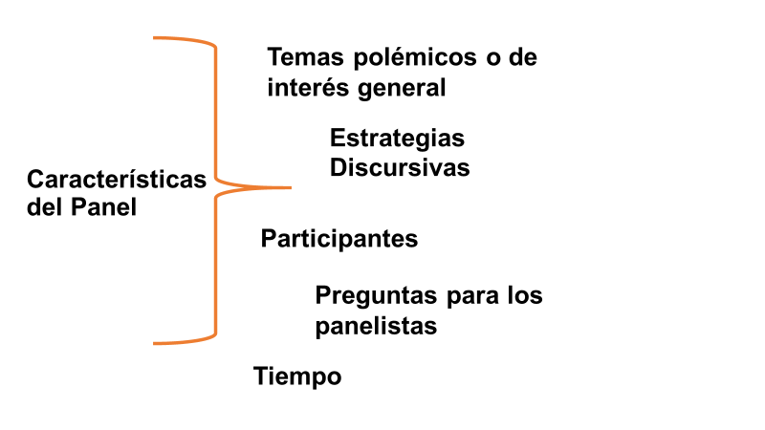

La diferencia entre un tema polémico y uno de interés general es que el primero causa controversia entre los panelistas, mientras que el segundo tiene que ver con temas actuales, usualmente relacionados con problemáticas sociales. El panel trata un solo tema, mismo que se aborda desde distintos puntos de vista o enfoques.

Piensa en algún tema polémico, pero, ¿qué lo vuelve polémico? Esta pregunta es básica para pensar y seleccionar un tema para un panel.

Otro aspecto importante es llegar a un acuerdo con respecto al tema, puesto que el panel se lleva a cabo con la participación de varias personas, y para ello es necesario que establezcan un consenso.

El tema a desarrollar debe ser coherente, lógico y objetivo. Los temas que se traten pueden ser de ámbitos muy diversos, desde el científico, el social, el político, el cultural, el de salud o hasta deportivo.

Las estrategias discursivas son una característica fundamental que se usan en un panel de discusión.

Observa el siguiente video del minuto 02:40 a 04:46, en el que se presentan cuáles son las estrategias discursivas, y cómo las exponen los participantes en un panel o mesa de discusión.

- Una mesa redonda

https://www.youtube.com/watch?v=-Y03FlS3P-Y

Como pudiste observar, las estrategias discursivas son fundamentales en la discusión de un tema, pues te ayudan a darle fuerza a los argumentos que se exponen durante una discusión.

Para recapitular, algunas de las estrategias discursivas son:

- Llevar de lo particular a lo general
- Apelar a la sensibilidad o emociones del público
- Apelar al prestigio y/o autoridad del emisor
- Exponer datos parciales

Con respecto de los participantes del panel, generalmente, participan entre 4 y 6 personas que son expertas en el tema y estarán encargadas de proporcionar información mediante ideas y argumentos relevantes para el desarrollo del tema.

Los participantes son: la moderadora o moderador, panelistas y público. El moderador o coordinador: cumple la función de presentar a los miembros del panel ante el auditorio, ordenar la conversación, intercalar algunas preguntas aclaratorias y controlar el tiempo. Se ubica en medio de los panelistas para tener un panorama de ellos y permanece neutral a la información o ideas que expongan, pero mantiene activa la discusión. Al final, resume los aspectos más importantes del tema expuesto.

Panelistas o expertos: son los especialistas en el tema. Cada uno de ellos explica su punto de vista respecto al tema y lo argumenta, y por lo mismo todos deben conocer a fondo el tema para que la discusión beneficie al público. A partir de las preguntas y comentarios del moderador, exponen e intercambian ideas, y toman la palabra cuando el coordinador lo indica. Los panelistas se ubicarán a los costados del moderador.

Público o auditorio: son las personas que escuchan atentamente el tema que se está abordando, y realizan una serie de preguntas al terminar la exposición, siempre y cuando existan dudas referentes al tema. Hacen anotaciones sobre lo que consideran relevante o sobre sus inquietudes. En ocasiones, en lugar de preguntas los miembros del público sólo hacen comentarios sobre lo que escucharon.

La participación como panelista implica un compromiso para prepararse previamente, pues es necesario investigar con antelación acerca del tema que se desarrollará, contar con datos y argumentos sólidos para convencer al auditorio o ayudarle a formarse una opinión sobre la postura que se está defendiendo.

Observa el siguiente video del inicio al minuto 02:19:

- Con las ideas sobre la mesa
https://www.youtube.com/watch?v=W9pVycE3bfI

La siguiente característica tiene que ver con la formulación de preguntas para los panelistas.

Para conducir el diálogo con los panelistas es necesario contar con una serie de preguntas. El moderador es quien está encargado de prepararlas con antelación, de acuerdo con los objetivos que se hayan planteado los organizadores del panel, procurando que sean claras, y que permitan respuestas amplias por parte de los integrantes del panel.

Para afianzar y reconocer lo que has aprendido hasta ahora, te proponemos una actividad. Observa muy bien y responde a cada pregunta.

- Al final realizan preguntas referentes al tema discutido en el panel, ¿se refiere a…?

Es el público o auditorio.

- ¿Es el encargado de presentar a los especialistas, realiza preguntas y toma el tiempo de participación?

Es el moderador o coordinador.

- ¿Recurren a estrategias discursivas al exponer y argumentar sus puntos de vista?

Los panelistas o expertos.

- ¿Cuántos intervienen en el panel de discusión?

Intervienen de 4 a 6 participantes.

- De las opciones, elige la que se refiere a una estrategia discursiva.

- Respiración profunda
- Apelar a la sensibilidad o a las emociones
- Poseer una buena dicción.

La respuesta es apelar a la sensibilidad o a las emociones, porque es lo que tiene que ver con el discurso, con lo que se dice. La última característica del panel es el tiempo: éste se tiene que definir. Un panel dura por lo general entre una y dos horas, de acuerdo con el medio por el que se lleve a cabo el panel. El moderador se encargará de dar inicio y cierre a la discusión, además de que indicará el tiempo de participación. Esto puede variar.

Pon a prueba tus conocimientos referentes a estas últimas características. Observa las preguntas y responde a cada una de ellas.

- ¿Cuánto dura aproximadamente un panel de discusión? Entre una y dos horas.

- El 24 de febrero de 1821, Agustín de Iturbide promulgó el plan de Iguala con el cual declaró independiente a la Nueva España y, unido a los viejos insurgentes encabezados por Vicente Guerrero, comenzó el proceso de consumación de la Independencia. ¿Esto pertenece a un dato o a una opinión? Pertenece a un argumento basado en datos.

- Yo creo que todos los jóvenes pertenecen a distintos grupos, pero sus padres no lo saben, porque no conocen las verdaderas amistades de sus hijos. ¿Este ejemplo es un dato o una opinión?

Pertenece a una opinión.

Repasa: ¿Recuerdas cuáles son las características del panel de discusión?

Lee con atención las 8 opciones, léelas con atención y escribe en tu cuaderno sólo el número de las características que pertenezcan al panel de discusión.

- Aborda un tema polémico o de interés general.
- Crear el significado de panel de discusión.
- Participan: un moderador, panelistas y el público.
- Formular preguntas abiertas y cerradas.
- Dura aproximadamente entre una y dos horas.
- Géneros literarios: narrativo, poético y dramático.
- Seleccionar al público.
- Utilizan argumentos y opiniones.
- Preparar preguntas para los panelistas.

Las opciones correctas son las siguientes y compara con lo que anotaste.

1. Aborda un tema polémico o de interés general.
3. Participan: un moderador, panelistas y el público.
5. Dura aproximadamente entre una y dos horas.
8. Utilizan argumentos y opiniones.
9. Preparar preguntas para los panelistas.

Para resumir lo que hasta el momento has aprendido, observa el siguiente video.

- Participar en una mesa redonda. Ejemplo de una mesa redonda
https://www.youtube.com/watch?v=s_Zsmx78Qe8

En resumen, el panel es una técnica en donde hay argumentos respaldados en datos y también en opiniones.

- Los sustentados en datos: representan información comprobable y sobre la cual puedes basarte para extraer conclusiones.

- Las opiniones, en cambio, pueden estar basadas en tu propia experiencia y forma de entender el mundo.

Recuerda poner en práctica estos conocimientos en cuanto te encuentres discutiendo un tema.

El Reto de Hoy:

Busca en la programación de la televisión programas en los que se discuta un tema, ya sea en mesa redonda o panel, observa el programa y pon mucha atención en la manera en que los participantes desarrollan y discuten el tema que están tratando.

En tu cuaderno: escribe una opinión acerca del programa, así como las estrategias que utilizarías para defender tu postura si fueras parte de los panelistas.

Recuerda apoyarte en tu libro de texto para obtener más información o complementar lo expuesto en la sesión.

¡Buen trabajo!

Gracias por tu esfuerzo.

Para saber más:

https://www.conaliteg.sep.gob.mx/

